<https://www.enacom.gob.ar/atribucion-del-espectro_p409>

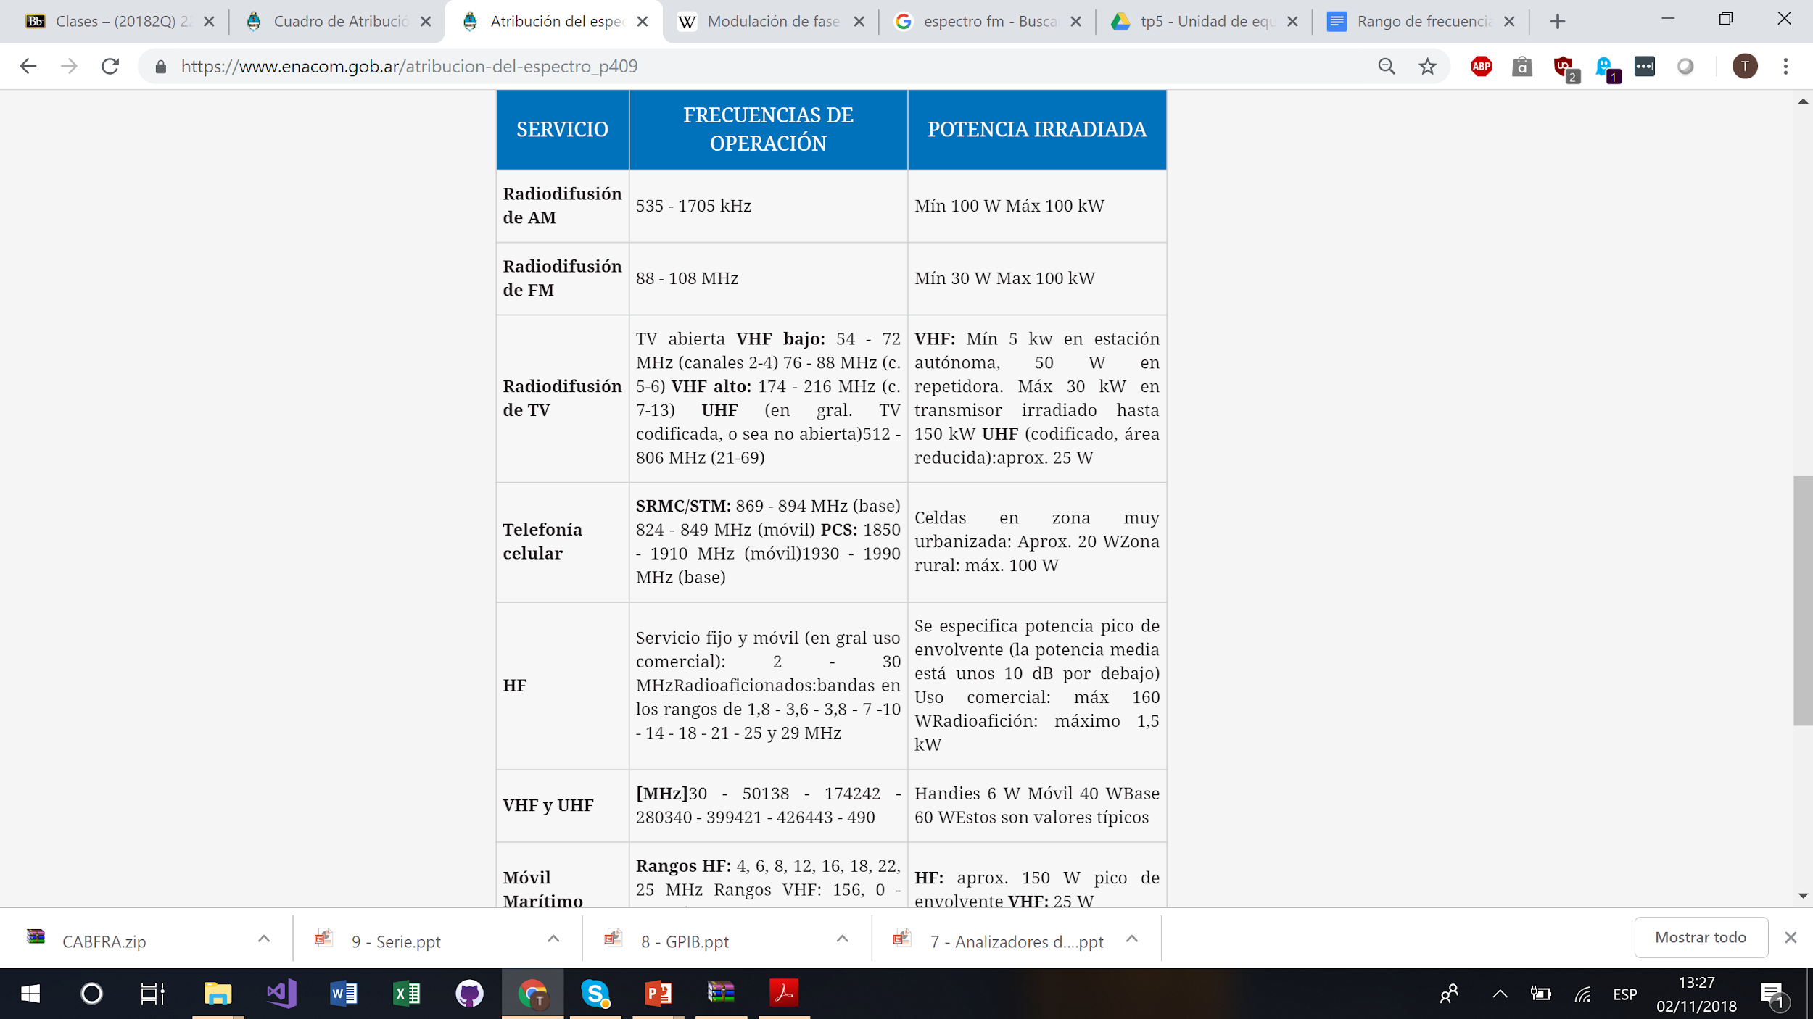

Para fm:

<https://www.enacom.gob.ar/fm_p565>

Para TV:

https://www.enacom.gob.ar/tv_p566